МИНИСТЕРСТВО НАУКИ И ВЫСШЕГО ОБРАЗОВАНИЯ РОССИЙСКОЙ ФЕДЕРАЦИИ

Федеральное государственное бюджетное образовательное учреждение высшего образования

«Казанский национальный исследовательский технический университет

им. А.Н. Туполева – КАИ»

Институт компьютерных технологий и защиты информации

Отделение СПО ИКТЗИ (Колледж информационных технологий)

ПРАКТИЧЕСКАЯ РАБОТА №4

по дисциплине

Внедрение и поддержка компьютерных систем

Тема: «СОЗДАНИЕ ОБЪЕКТОВ БАЗЫ ДАННЫХ»

Работу выполнил

Студент гр.4435

Лаврентьев М.О.

Принял

Преподаватель Мингалиев З.З.

Казань 2022

1. **Цель работы:**

Приобрести умения и практические навыки создания объектов базы данных с использованием СУБД Microsoft SQL Server.

1. **Задания на лабораторную работу:**

Задание 1. Необходимо выполнить создание объектов базы данных, таких как представления (Views), триггеры (Triggers), хранимые процедуры (Stored Procedures). Должно быть создано минимум два представления, два триггера и две хранимых процедуры для реализованной в третьей практической работе базы данных.

1. **Результат выполнения работы:**

Задание 1. Первое представление базы данных «Post_View_For_Admin» (Рис.1-2) по индивидуальной теме «АИС «Картинная галерея»» обеспечивает вывод основной информации из таблицы «Post», не учитывая дополнительные поля метаинформации «Image_Filename», «Post_Type_Id»:



*Рисунок.1 – Код представления «Post_View_For_Admin»*

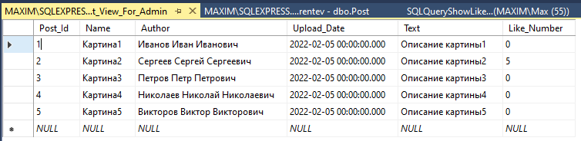

*Рисунок.2 – Результат выполнения представления «Post_View_For_Admin»*

Второе представление базы данных «User_View_Hide_Password» (Рис.3-4) по индивидуальной теме «АИС «Картинная галерея»» обеспечивает вывод основной информации из таблицы «User», не учитывая конфиденциальную информацию о пароле пользователя в виде поля «Password»:



*Рисунок.3 – Код представления «User_View_Hide_Password»*

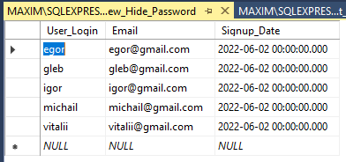

*Рисунок.4 – Результат выполнения представления «User_View_Hide_Password»*

Первый триггер базы данных «Add_Comment_Like» (Рис.5-7) по индивидуальной теме «АИС «Картинная галерея»» обеспечивает корректное добавление данных в таблицу понравившихся комментариев, при котором при добавлении новой отметки «Нравится» определённому комментарию в основной таблице комментариев у данного комментария увеличивается число отметок «Нравится»:

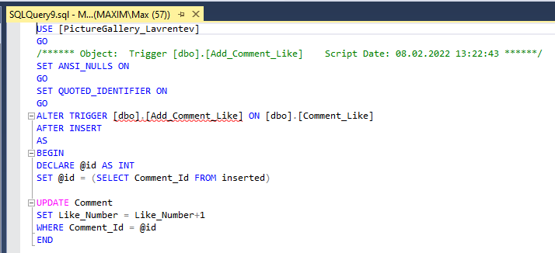

*Рисунок.5 – Код триггера «Add_Comment_Like»*

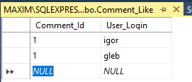

*Рисунок.6 – Проверка триггера «Add_Comment_Like». Добавление двух отметок «Нравится» комментарию под id 1*

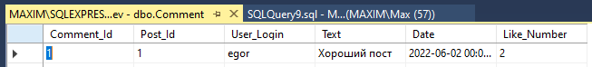

*Рисунок.7 – Проверка триггера «Add_Comment_Like». У комментария под id 1 произошло обновления поля «Like_Number» в результате работы триггера*

Второй триггер базы данных «Add_Like» (Рис.8-10) по индивидуальной теме «АИС «Картинная галерея»» обеспечивает корректное добавление данных в таблицу понравившихся публикаций, при котором при добавлении новой отметки «Нравится» определённой публикации в основной таблице публикаций у данной публикации увеличивается число отметок «Нравится»:

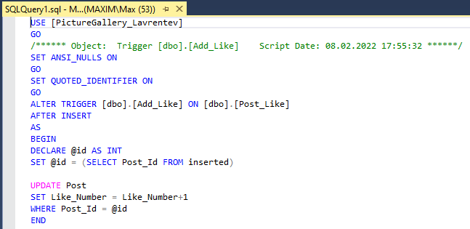

*Рисунок.8 – Код триггера «Add_Like»*

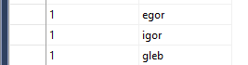

*Рисунок.9 – Проверка триггера «Add_Like». Добавление трёх отметок «Нравится» публикации под id 1*



*Рисунок.10 – Проверка триггера «Add_Like». У публикации под id 1 произошло обновления поля «Like_Number» в результате работы триггера*

Первая хранимая процедура базы данных «Show_All_Post_Like» (Рис.11-12) по индивидуальной теме «АИС «Картинная галерея»» обеспечивает вывод всех логинов всех пользователей, которые поставили отметку «Нравится» определённому посту:

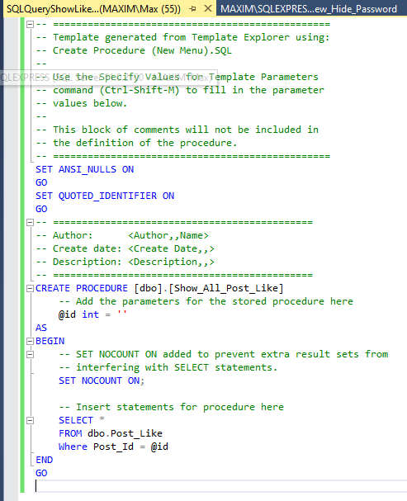

*Рисунок.11 – Код хранимой процедуры «Show_All_Post_Like»*

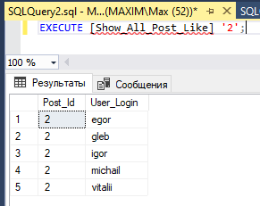

*Рисунок.12 – Результат выполнения хранимой процедуры «Show_All_Post_Like»*

Вторая хранимая процедура базы данных «Show_All_User_Comments» (Рис.13-14) по индивидуальной теме «АИС «Картинная галерея»» обеспечивает вывод всех записей комментариев определённого пользователя:

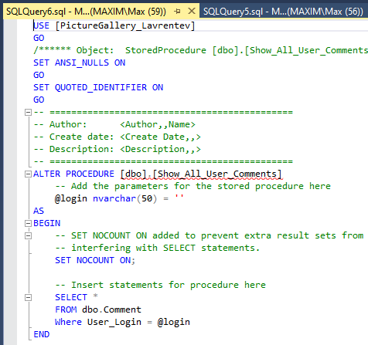

*Рисунок.13 – Код хранимой процедуры «Show_All_User_Comments»*

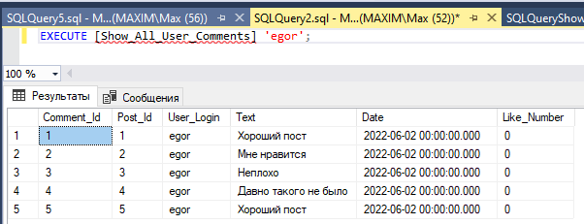

*Рисунок.14 – Результат выполнения хранимой процедуры «Show_All_User_Comments»*

**ПРИЛОЖЕНИЯ**

Листинг кода скрипта, создающего представление «Post_View_For_Admin» для индивидуального варианта «АИС «Картинная галерея»»:

SELECT Post_Id, Name, Author, Upload_Date, Text, Like_Number

FROM dbo.Post

Листинг кода скрипта, создающего представление «User_View_Hide_Password» для индивидуального варианта «АИС «Картинная галерея»»:

SELECT User_Login, Email, Signup_Date

FROM dbo.[User]

Листинг кода скрипта, создающего триггер «Add_Comment_Like» для индивидуального варианта «АИС «Картинная галерея»»:

USE [PictureGallery_Lavrentev]

GO

/****** Object: Trigger [dbo].[Add_Comment_Like] Script Date: 08.02.2022 13:26:05 ******/

SET ANSI_NULLS ON

GO

SET QUOTED_IDENTIFIER ON

GO

ALTER TRIGGER [dbo].[Add_Comment_Like] ON [dbo].[Comment_Like]

AFTER INSERT

AS

BEGIN

DECLARE @id AS INT

SET @id = (SELECT Comment_Id FROM inserted)

UPDATE Comment

SET Like_Number = Like_Number+1

WHERE Comment_Id = @id

END

Листинг кода скрипта, создающего триггер «Add_Like» для индивидуального варианта «АИС «Картинная галерея»»:

USE [PictureGallery_Lavrentev]

GO

/****** Object: Trigger [dbo].[Add_Like] Script Date: 08.02.2022 13:26:28 ******/

SET ANSI_NULLS ON

GO

SET QUOTED_IDENTIFIER ON

GO

ALTER TRIGGER [dbo].[Add_Like] ON [dbo].[Post_Like]

AFTER INSERT

AS

BEGIN

DECLARE @id AS INT

SET @id = (SELECT Post_Id FROM inserted)

UPDATE Post

SET Like_Number = Like_Number+1

WHERE Post_Id = @id

END

Листинг кода скрипта, создающего хранимую процедуру «Show_All_Post_Like» для индивидуального варианта «АИС «Картинная галерея»»:

-- ================================================

-- Template generated from Template Explorer using:

-- Create Procedure (New Menu).SQL

--

-- Use the Specify Values for Template Parameters

-- command (Ctrl-Shift-M) to fill in the parameter

-- values below.

--

-- This block of comments will not be included in

-- the definition of the procedure.

-- ================================================

SET ANSI_NULLS ON

GO

SET QUOTED_IDENTIFIER ON

GO

-- =============================================

-- Author: <Author,,Name>

-- Create date: <Create Date,,>

-- Description: <Description,,>

-- =============================================

CREATE PROCEDURE [dbo].[Show_All_Post_Like]

-- Add the parameters for the stored procedure here

@id int = ''

AS

BEGIN

-- SET NOCOUNT ON added to prevent extra result sets from

-- interfering with SELECT statements.

SET NOCOUNT ON;

-- Insert statements for procedure here

SELECT *

FROM dbo.Post_Like

Where Post_Id = @id

END

GO

Листинг кода скрипта, создающего хранимую процедуру «Show_All_User_Comments» для индивидуального варианта «АИС «Картинная галерея»»:

USE [PictureGallery_Lavrentev]

GO

/****** Object: StoredProcedure [dbo].[Show_All_User_Comments] Script Date: 08.02.2022 12:05:28 ******/

SET ANSI_NULLS ON

GO

SET QUOTED_IDENTIFIER ON

GO

-- =============================================

-- Author: <Author,,Name>

-- Create date: <Create Date,,>

-- Description: <Description,,>

-- =============================================

ALTER PROCEDURE [dbo].[Show_All_User_Comments]

-- Add the parameters for the stored procedure here

@login nvarchar(50) = ''

AS

BEGIN

-- SET NOCOUNT ON added to prevent extra result sets from

-- interfering with SELECT statements.

SET NOCOUNT ON;

-- Insert statements for procedure here

SELECT *

FROM dbo.Comment

Where User_Login = @login

END